Rapport de laboratoire

Ecole supérieure
Électronique

Laboratoire PROJ
Salle R110

Rapport de Pré-Étude

Réalisé par :

Jérémie Jean-Elie

A l’attention de :

Philippe Bovey
Serge Castoldi

Dates :

Début de la pré-étude : 14 Novembre 2025
Fin de la pré-étude : 5 Novembre 2025

Table des matières :

Rapport de Pré-Étude 1
1 Cahier des charges 4
2 Etat actuel du projet 4
3 Schéma général du système 5
4 Schéma bloc hardware 5
5 Choix des technologies 6
5.1 Alimentation 6
5.2 Centrale Inertielle 6
5.3 Microcontrôleur 6
5.4 Communications avec le PC 6
5.5 Commande des LEDs 7
6 Représentations des interactions inter système 7
7 Évaluation des coûts 8
8 Planning 8
9 Conclusion 8
10 Annexes 9
10.1 Évaluation des coûts 9
10.2 Journal de travail 10

Cahier des charges
Ce projet est un sablier électronique qui permet que les étudiants puissent visualiser le temps qu’il leur reste à disposition durant les travaux écrits.
- Le sablier sera alimenté par un bloc secteur universel 5VDC ou par batterie.
- Le sablier doit pouvoir être utilisé de manière autonome par l’intermédiaire d’une interface utilisateur propre au boitier en utilisant des boutons poussoirs et LEDs du sablier ou par une interface déportée à l’aide d’une application en C# communiquant via USB.
- En option, il sera aussi possible d’implémenter une visualisation du sablier sur une page web via Wi-Fi

Le programme implémenté dans le microcontrôleur devra permettre d'afficher des informations de réglage pour le sablier, gérer les différents leds (animation) et permettre une communication sérielle ou USB entre un PC et le sablier pour gérer les mêmes informations de réglage et de démarrage de séquence.
- Choix de la durée du test : entre 5 min et 4h
- Fonction de Start/Stop
- Gestion des LEDs quand le compte à rebours est lancé
- Lorsque le compte à rebours arrive à 0, le sablier fait clignoter son affichage et émet un son via un buzzer pendant 15s. Ajouter aussi une fonction de réglage du volume du signal sonore.

Le sablier devra aussi être contenu dans un boitier adapté.

Etat actuel du projet
Le sablier fonctionne, il affiche le sable qui s’écoule jusqu’à ce que le compte à rebours soit terminé. Il est aussi possible de régler le temps qui doit s’écouler. Néanmoins, il faut corriger des erreurs au niveau du design ainsi qu’implémenter des fonctionnalités qui ne sont pas présentes. Il est aussi possible de faire une optimisation du circuit électronique pour que celui-ci prenne moins de place et qu’il soit plus agréable à utiliser.
La carte principale présente plusieurs défauts de design comme une résistante manquante sur la moitié des MOSFET (ajoutée en dépannage), une mauvaise implémentation de la centrale inertielle et plusieurs connexions mal effectuées, notamment au niveau des multiplexeurs.
La connexion entre les matrices de LEDs et le PCB principal peut-être améliorée.
Le sablier n’exploite pas la centrale inertielle.
La carte ne peut qu’être alimentée avec une alimentation de labo. Il n’y pas de port pour la brancher au secteur ni pour l’alimenter par batterie.
Il n’est pas possible de communiquer avec la carte via un PC.
Il n’y pas de fonctionnalité permettant de visualiser le sablier sur une page web via Wi-Fi
Le boîtier n’est pas réalisé.

Schéma général du système
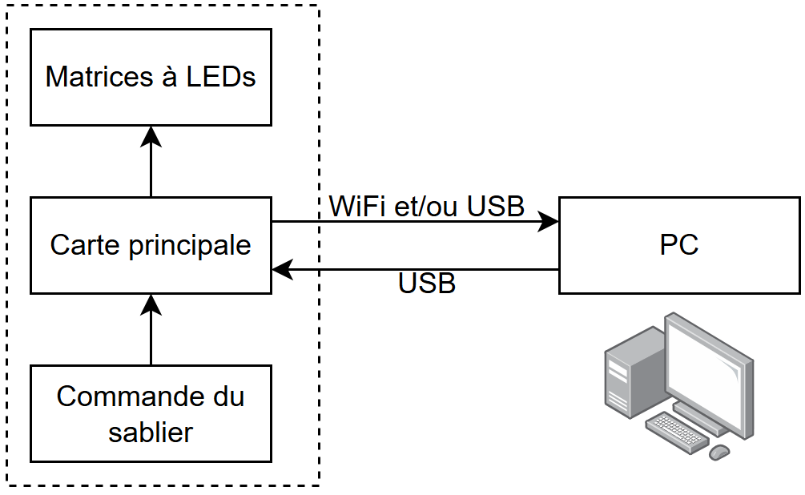

Schéma bloc hardware
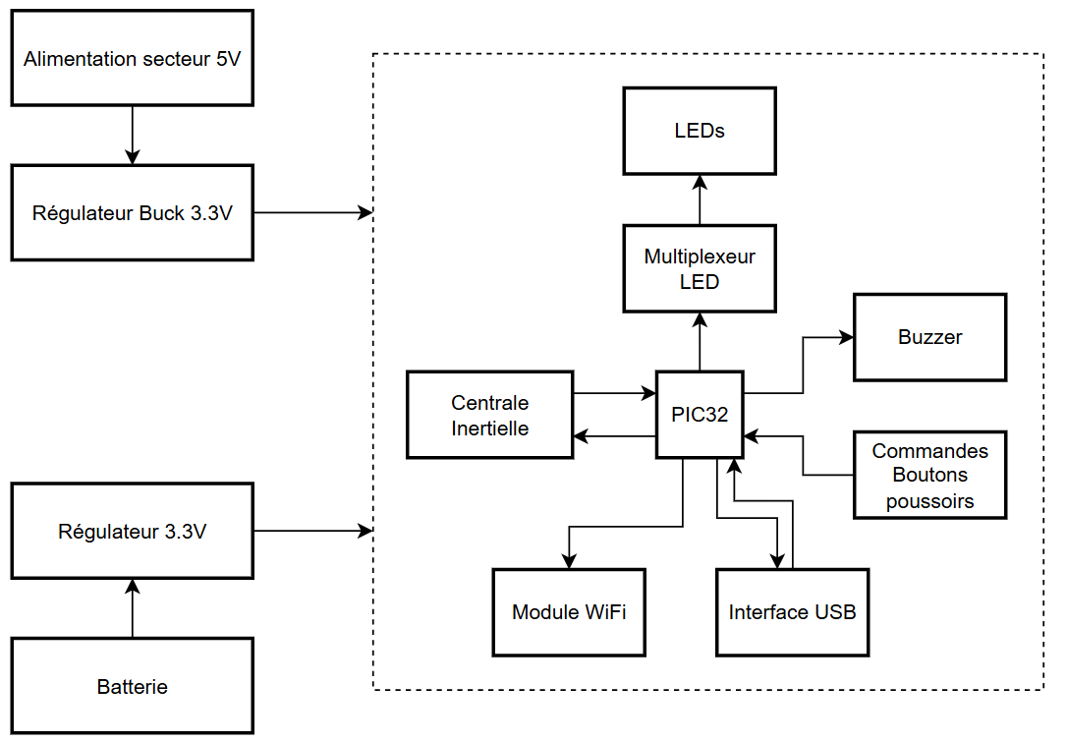

Choix des technologies

Alimentation
Pour alimenter le sablier, il doit être alimenté en 5VDC ou par batterie. Pour l’alimentation 5VDC, un convertisseur DC-DC sera nécessaire pour convertir cette tension en 3.3V. Un grand nombre de circuits intégrés du sablier doivent être alimentés en 3.3V comme le microcontrôleur, le module Wi-Fi et la centrale inertielle, entre autres.
Pour l’alimentation sous batterie, le choix s’est porté sur une batterie de type LiPo (tension de 4,2V à 3,7V) ou Li-Ion (tension de 4,2 à 4,1V). L’idée serait d’avoir un deuxième convertisseur DC-DC pour qui donnerait aussi du 3.3V en sortie. Il faut que le convertisseur ait une faible chute de tension entre son entrée et sa sortie pour assurer une tension de 3.3V en sortie. Il faudra aussi penser à acheter un chargeur de batterie pour la recharger.

Centrale Inertielle
Lorsque le diplômant à l’origine du projet a commencé à le développer, il a d’abord misé sur un gyroscope L3GD20H. Au fil du projet, celui-ci s’est rendu compte qu’il avait sous-estimé la difficulté d’utiliser uniquement qu’un gyroscope pour le projet. Il s’est finalement rabattu sur l’utilisation d’une centrale inertielle qui mesure la vitesse angulaire, c’est-à-dire la vitesse à laquelle l’objet tourne sur lui-même, et l’accélération de l’objet sur 3 axes.
La centrale inertielle en question est une IAM-20680 qui propose une bonne stabilité de la mesure et est capable de communiquer en SPI.

Choisir plutôt un accéléromètre simple. Pas besoin de centrale inertielle. Ici, le gyroscope ne nous sert à rien.

Microcontrôleur
Le PIC32MX795F512L a été choisi car il est identique à celui qui est utilisé durant les travaux pratiques en MINF sur le kit PIC32 de l’ETML-ES. L’avantage d’avoir ce microcontrôleur est que je me suis déjà familiarisé avec les environnements de développements qui lui sont associés et qu’il sera plus facile de faire du code dessus.
Il est aussi adapté car il possède un grand nombre d’entrées/sorties qui nous seront très utiles pour commander les matrices à LEDs.
Pour la communication, il peut, entre autres, communiquer en SPI, UART, I2C et USB. Ces interfaces de communication seront utiles pour dialoguer avec la centrale inertielle (voir point 4.2) ainsi que le module ESP32.

Si des drivers sont choisis, penser à réévaluer le choix du microcontrôleur notamment au niveau des entrées/sorties. Vérifier aussi que des pins sont dispos pour l’USB (spoiler : oui)

Communications avec le PC
Le PIC32 est capable de communiquer et recevoir des informations en USB. Le diplômant à l’origine du projet y a ajouté un chip USBLC6-2P6 afin de protéger le microcontrôleur des surtensions pouvant arriver sur les lignes. Ce circuit intégré sera donc réutilisé.
Pour visualiser en direct le sablier sur une page Web, l’utilisation du module Wi-Fi est privilégiée. Un module come l’ESP32 est approprié pour ce genre d’utilisation.

Commande des LEDs
J’ai fait le choix de réutiliser les matrices à LEDs déjà faites car elles sont bien conçues et ne nécessitent pas d’améliorations majeures. Le fait de les réutiliser me permettra aussi de plus me concentrer sur la conception de la carte principale. Un autre point qui soutient ma décision est que l’entièreté de la commande des LEDs se fait sur la carte principale.
Le principal problème remarqué sur la carte est qu’elle a un nombre élevé de transistors MOSFET. Une partie de ces MOSFET est reliée au multiplexeur sur les lignes et l’autre partie sert à commander les colonnes. Dans le but de gagner de la place, il est possible de remplacer les MOSFET des colonnes par un driver de LED. Celui-ci s’occuperait de commander les colonnes et réduirait considérablement l’espace occupé par les MOSFET.

Représentations des interactions inter système
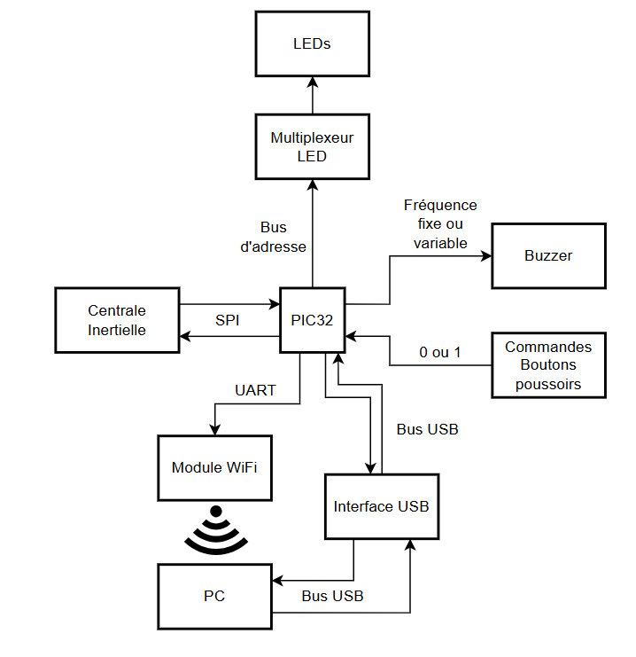

Évaluation des coûts
Voir annexe

Planning
Voir annexe

Conclusion
Ce projet sera principalement de la correction d’erreurs ainsi que de l’implémentation de nouvelles fonctionnalités. Il y’aura aussi de l’optimisation avec le choix de nouvelles technologies ou de l’emploi de composants différents pour réduire la taille de la carte électronique principale.

Les technologies ont toutes été choisies. Il reste cependant un dernier point en suspension qui concerne la commande des matrices à LED. L’implémentation d’un driver pour remplacer le grand nombre de MOSFET présent n’est pas encore confirmé. Cette partie sera encore à revoir dans l’étape du design ainsi que le dimensionnement. Dans le cas où les drivers ne seront pas choisis, la disposition des MOSFET d’origine sera probablement gardée.

Dans l’estimation des coûts, le total s’élève à 123,32chf. Ce total n’est pas étonnant compte tenu que la carte coûte dans les 80chf. Les autres composants couteux sont des IC complexes comme le microcontrôleur, la centrale inertielle ou encore le module Wi-Fi.

Pour le moment, le planning est respecté, le rapport de pré-étude à été rendu dans les temps.

Lieu : Lausanne

Date : 05.12.2025

Signature :

Annexes

Évaluation des coûts
Nom | Quantité | Fabricant | Fournisseur | Prix unitaire | Prix total
PIC32 | 1 | Microchip | Mouser | 10.13 | 10.13
IAM-20680 | 1 | TDK | Mouser | 15.76 | 15.76
CD74HC4067M | 2 | TI | DigiKey | 0.67 | 1.34
ESP32 | 1 | ESPRESSIF | Mouser | 4.98 | 4.98
TLV62585PDRLR | 1 | TI | Mouser | 0.26 | 0.26
USBLC6-2P6 | 1 | ST | Mouser | 0.36 | 0.36
LQM21PN1R0MCHD0 | 1 | muRata | Mouser | 0.14 | 0.14
MOSFET-N | 32 | ONSEMI | Mouser | 0.089 | 2.85
Buzzer | 1 | Same Sky | Mouser | 1 | 1
Résistances | ~40 | - | Mouser | 0. | 1.5
Condensateurs | ~15 | - | Mouser | 0.1 | 1.5
Switch SMD | 4 | - | Mouser | ~1 | ~4
Carte électronique | 1 | Eurocircuits | Eurocircuits | 85 | 80
Total |  |  |  |  | 123.32

Journal de travail
